UNIFORME DIARIO NIÑAS.

Elemento Uniforme | Especificación | Detalle | Imagen
- Blusa | Blusa blanca con cuello blanco bebe, borde y moño vino tinto. | Referencia: Lino 25.000 Color: Blanco. | 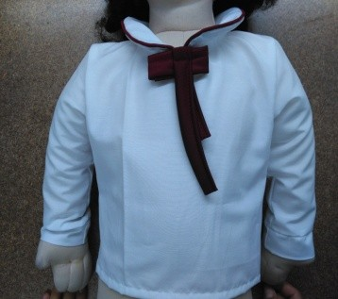
- Jardinera | Jardinera estilo princesa y cuello en V, prensada. Un prense ancho en la mitad y dos a los lados. | Referencia: 100.00%POLIESTER Color: AZUL CELESTE CUADROS Y LINEAS VINOTINTO | 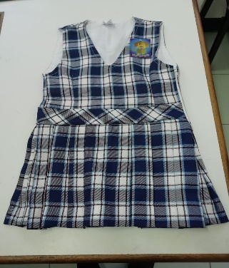
- Chaqueta diario -Unisex | Chaqueta de diario azul oscuro tela ORIÓN de la FAYETTE, con la parte superior en blanco en frente y espalda con bordado de 7 cm, en la espalda “COLEGIO COLONIA ESCOLAR  DE SAN FRANCISCO” de color vino tinto letra cursiva.  Forrada en poliéster. | Base: 2564/ Orión Stock: 27769 Referencia: Orión Color: 193021 / Azul Oscuro.  Composición: 100% Poliéster. | 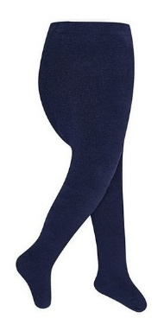
- Media Pantalón | MEDIA PANTALÓN AZUL OSCURA CACHIMIR | MEDIA PANTALÓN: AZUL OSCURA CACHIMIR

- Zapato | ZAPATO NEGRO TIPO MAFALDA | ZAPATO NEGRO TIPO MAFALDA | 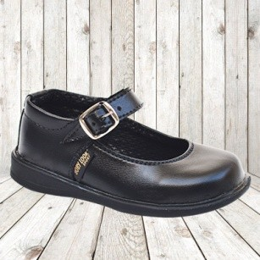
- Delantal Para estudiante s de grado (Pre- escolar y grado 1ero.) | Delantal para niña en tela náutica azul rey con cuello bebe con vivos blancos, corbatín; corte sobre el pecho semi- rizado con vivo blanco, dos bolcillos, abertura en la parte de atrás con broches para abotonar y puños con resorte. | Referencia: Náutica 100% Poliéster.  Color: Azul Rey. | 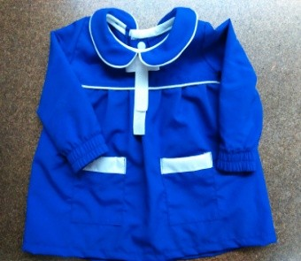

Compromiso,

Yo ________________________________________________________________________________ Acudiente del estudiante:
________________________________________________________________________ Del grado __________________________, me
Comprometo a traer elaborar el uniforme con las indicaciones técnicas que establece el COLEGIO COLONIA ESCOLAR DE SAN FRANCISCO, para cumplir con los estándares de presentación diaria.

______________________________________ Acudiente:
Cedula:
Celular:

Datos de proveedor:
311 255 36 67-318 205 14 13- Bogotá D.C
E- mail: uniformesydotaciones.incognita@gmail.com

UNIFORME DIARIO NIÑOS.

Elemento Uniforme | Especificación | Detalle | Imagen
- Camisa | Camisa con cuello para corbata y manga larga. | Referencia: Lino 25.000 Color: Blanco. | 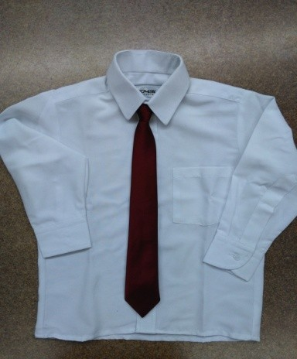
- Corbata | Corbata para niño color vino tinto en poliéster | Referencia:  100.00%POLIESTER  Color: Vino tinto
- Chaqueta diario -Unisex | Chaqueta de diario azul oscuro tela ORIÓN de la FAYETTE, con la parte superior en blanco en frente y espalda con bordado de 7 cm, en la espalda “COLEGIO COLONIA ESCOLAR  DE SAN FRANCISCO” de color vino tinto letra cursiva.  Forrada en poliéster. | Base: 2564/ Orión Stock: 27769 Referencia: Orión Color: 193021 / Azul Oscuro.  Composición: 100% Poliéster.
- Pantalón | AZUL OSCURO; TALLAS 4-6-8 CON RESORTE EN CINTURA. | Referencia: 100% Poliéster.  Color Azul Oscuro. | 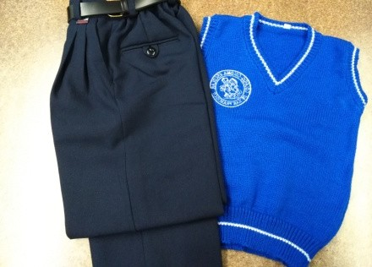

- Chaleco | Cuello en V azul rey con líneas blancas en todos su bordes y bordado en lado izquierdo. | Referencia: Hilo 100.00% algodón coralino.  Color: Azul Rey | 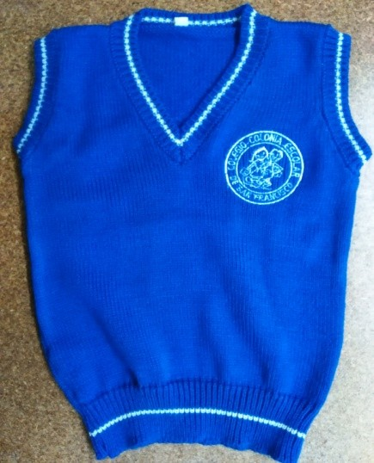
- Media | Azul Oscura | Azul Oscura. | 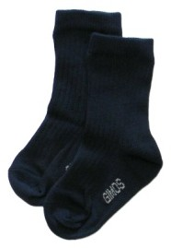
- Zapato | Zapato negro de amarrar. | Zapato negro de amarrar | 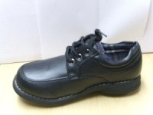
- Delantal de grado (Pre- escolar y grado 1ero.) | Delantal para niño en tela náutica azul rey. Cuello tortuga en blanco; (1) un bolcillo con vivo blanco, con cruce en la parte delantera, botones blancos y puños con  Resorte. | Referencia: Náutica 100% poliéster.  Color: Azul Rey. | 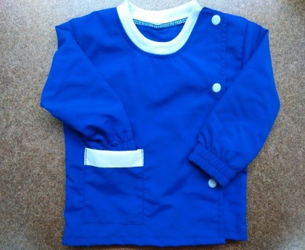
Compromiso,

Yo ________________________________________________________________________________ Acudiente del estudiante:
________________________________________________________________________ Del grado __________________________, me
Comprometo a traer elaborar el uniforme con las indicaciones técnicas que establece el COLEGIO COLONIA ESCOLAR DE SAN FRANCISCO, para cumplir con los estándares de presentación diaria.

______________________________________ Acudiente:
Cedula: Celular:

Datos de proveedor:
311 255 36 67-318 205 14 13- Bogotá D.C
E- mail: uniformesydotaciones.incognita@gmail.com

FICHA TECNICA UNIFORMES
COLEGIO COLONIA ESCOLAR DE SAN FRANCISCO SUDADERA UNISEX.
Elemento Uniforme | Especificación | Detalle | Imagen
- Pantalón | Material ORION de la FAYETTE, línea blanca a los lados. | Base: 2564 / Orión Stock: 27769 Referencia: Orión Color: 194056 / Azul Rey  Composición: 100% Poliéster. | 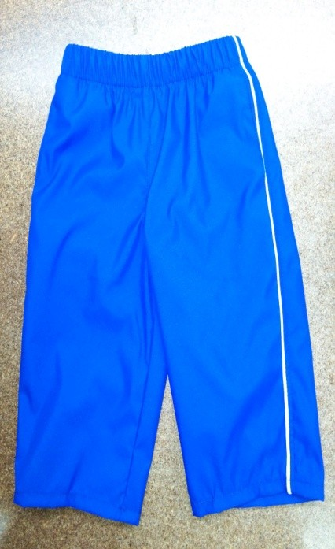
- Chaqueta | Material ORION de la FAYETTE, Resorte en puños. Cremallera | Base: 2564 / Orión Stock: 27769 Referencia: Orión Color: 194056 / Azul Rey  Composición: 100% Poliéster.
- Pantaloneta | Material ORION de la FAYETTE, línea blanca a los lados. | Base: 2564 / Orión Stock: 27769 Referencia: Orión Color: 194056 / Azul Rey  Composición: 100% Poliéster. | 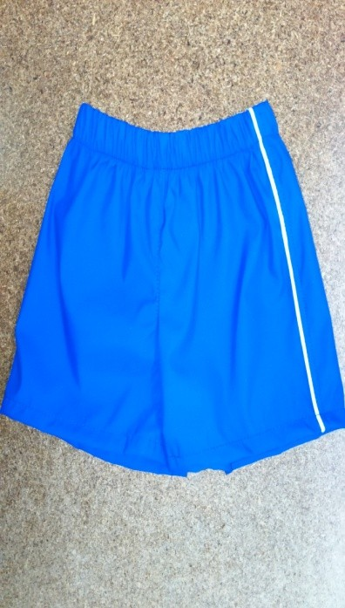
- Camiseta tipo polo | Camiseta tipo polo con cuello BLANCO y 2 LINEAS AZUL REY Y BORDADO AZUL REY LADO IZQUIERDO | Referencia: Lacoste / 100% Algodón.  Color: Blanco. | 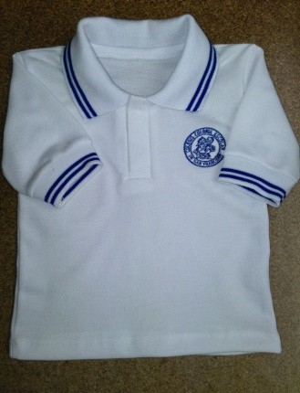

- Tenis | Tenis completamente blanco. | Tenis completamente blanco. | 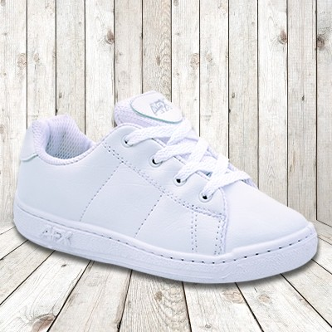
- Media | Media Completamente blanca. | Media Completamente blanca. | 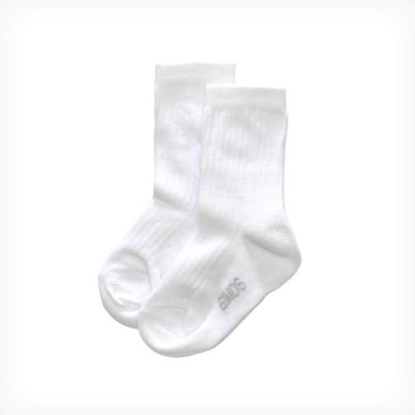

Compromiso,

Yo ________________________________________________________________________________ Acudiente del estudiante:
________________________________________________________________________ Del grado __________________________, me
Comprometo a traer elaborar el uniforme con las indicaciones técnicas que establece el COLEGIO COLONIA ESCOLAR DE SAN FRANCISCO, para cumplir con los estándares de presentación diaria.

______________________________________ Acudiente:
Cedula:
Celular:

Datos de proveedor:
311 255 36 67-318 205 14 13- Bogotá D.C
E- mail: uniformesydotaciones.incognita@gmail.com

